БИЛЕТ
«Техник - наладчик электронного оборудования лифтов, подъемных платформ для инвалидов, эскалаторов, пассажирских конвейеров (движущихся пешеходных дорожек)»
(5 уровень квалификации)

Вопрос № 1

Для чего служит RC- цепочка на обмотке контактора?

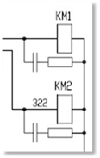

Варианты ответов:

- для уменьшения времени срабатывания;
- для снижения помех;
- для уменьшения перенапряжений в цепи;
- для уменьшения потребляемого тока обмоткой контактора.

Вопрос № 2

Какая схема изображена на рисунке?

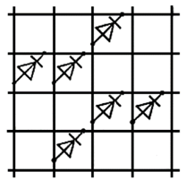

Варианты ответов:

- выпрямитель;
- детектор;
- матрица.
Вопрос № 3

Что обозначается на структурных схемах символом?

Варианты ответов:

- фильтр высокой частоты;
- фильтр низкой частоты;
- ограничитель амплитуды.

Вопрос № 4

Какой сигнал представлен на осциллограмме?

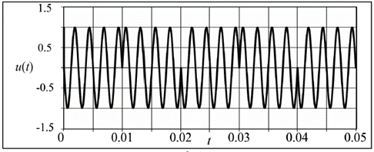

Варианты ответов:

- случайный;
- частотной модуляции;
- амплитудная модуляции;
- фазовой модуляции.

Вопрос № 5

Какие параметры являются основными для АЦП и ЦАП?

Варианты ответов:

- разрядность и разрешающая способность;
- максимальная тактовая частота и амплитуда входного сигнала;
- уровень логической единицы и нуля.

Вопрос № 6

Какое назначение модуля схемы управления лифтом, показанном на рисунке?

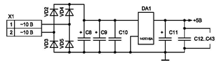

Варианты ответов:

- дифференциальный компаратор;
- операционный усилитель;
- выпрямитель и стабилизатор напряжения питания.

Вопрос № 7

Какая платформа должна быть оборудована ограничителем времени работы электродвигателя?

Варианты ответов:

- с винтовым или фрикционным приводом;
- с приводом трения;
- с направляющей цепью с опорными роликами и звеньями или со звездочкой;
- с зубчато-реечной передачей или пантографного типа.

Вопрос № 8

Какое назначение представленной платы станции УКЛ?

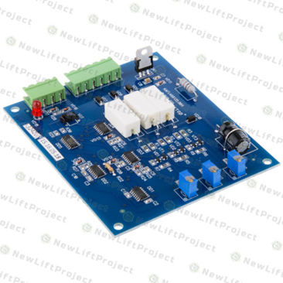
Варианты ответов:

- плата цепей безопасности;
- плата контроля фаз;
- плата питания;
- плата тормоза.
Вопрос № 9

Необходима ли установка параметров «Масса кабины» и «Масса противовеса» При программировании преобразователя частоты ATV71Lift?

Варианты ответов:

- нет;
- только для лифтов с номинальной грузоподъемностью свыше 1000 кг;
- только для лифтов с номинальной скоростью движения кабины более 1,6 м/с;
- да.

Вопрос № 10

Какие требования по опыту работы предъявляются к технику - наладчику электронного оборудования лифтов, подъемных платформ для инвалидов, эскалаторов, пассажирских конвейеров?

Варианты ответов:

- Не менее 3-х месяцев лет в должности инженера при высшем образовании;
- Не менее года лет в должности техника – электромеханика по лифтам (эскалаторам) при высшем образовании;
- Не менее трех лет в должности электромеханика и/или техника – электромеханика по лифтам (эскалаторам) при среднем профессиональном образовании;
- всё выше перечисленное.

